IL MECCANISMO FISICO DELLA CONVEZIONE
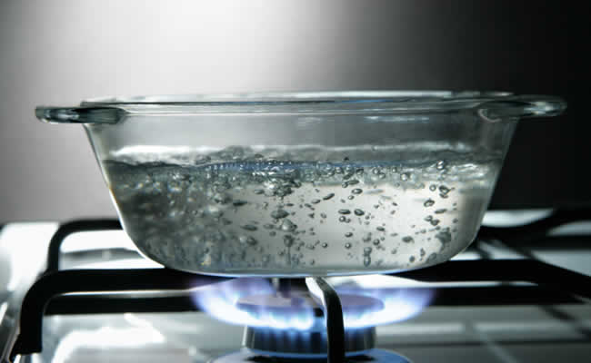
Uno scambio di calore, sempre presente quando si verifica una variazione di temperatura, può avvenire in diversi modi: conduzione, convezione e irraggiamento. Qui parliamo della convezione di calore.

La convezione di calore si ha quando le particelle di un materiale trasportano il calore spostandosi le une rispetto alle altre: non si ha soltanto uno scambio di calore fra le regioni più calde e quelle più fredde ma anche un vero e proprio movimento di materia. In effetti potremmo dire che:
la convezione di calore è un qualunque flusso di materia che trasporta calore da regioni più calde a regioni più fredde
Questo tipo di movimento si chiama moto convettivo. La convezione avviene nei fluidi, liquidi o aeriformi, in quanto le particelle di un solido non sono libere di muoversi.

Per capire il meccanismo che crea un moto convettivo bisogna considerare che su di un fluido agiscono due forze ben precise: il suo Peso (P) che lo spinge in basso e la ben nota Forza di Archimede (F_{AR}) che lo spinge in alto. Per chi non avesse bene a mente la Forza di Archimede, la enuncio brevemente:
un corpo riceve una spinta dal basso verso l’alto uguale al Peso del volume del fluido spostato
Questa spinta si chiama Forza di Archimede. La cosa importante da considerare è questa: poiché la Forza di Archimede è uguale al peso del Volume di fluido spostato, se il Volume di un corpo immerso in un fluido aumenta esso sposta più fluido e perciò anche la sua Forza di Archimede aumenta; se invece il suo Volume decresce pure la quantità di liquido spostato decresce e dunque anche la Forza di Archimede decresce. Detto in breve:
- se un fluido aumenta di Volume anche la sua Forza di Archimede aumenta
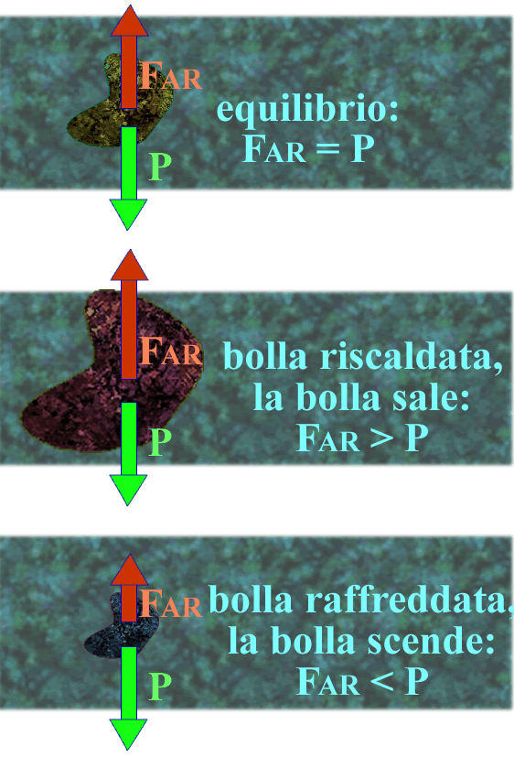
- se un fluido diminuisce di Volume anche la sua Forza di Archimede diminuisce

In che modo la Forza di Archimede determina la convezione? La spiegazione è semplice, guarda la Figura1: una bolla di fluido occupa un volume V₀. Essa è soggetta a due forze: il Peso (P) che la spinge in basso e la forza di Archimede (F_{AR}) dovuta al fluido spostato dalla bolla che la spinge in alto.
All’equilibrio: le due forze sono identiche: F_{AR} = P e la bolla non si sposta (o meglio, rimane in equilibrio…………..).
Se la bolla di fluido si riscalda: la bolla si dilata, occupando un volume V₀₁ maggiore di V₀. Il suo Peso rimane lo stesso (ovvio! La bolla è sempre la medesima) ma la sua forza di Archimede aumenta perché, come abbiamo detto, F_{AR} aumenta se il Volume aumenta: perciò adesso F_{AR} > P e la bolla sale verso l’alto.
Se la bolla di fluido si raffredda: la bolla si contrae, occupando un volume V₀₂ minore di V₀. Il Peso rimane identico ma la Forza di Archimede decresce: adesso F_{AR} < P e la bolla scende in basso.
Figura 1

Riassumiamo il tutto con un semplice schema:
- All’equilibrio: F_{AR} = P ; la bolla è in equilibrio
- La bolla si riscalda: → aumenta di Volume → aumenta la Forza di Archimede → F_{AR} > P ; la bolla sale
- La bolla si raffredda: → diminuisce di Volume → diminuisce la Forza di Archimede → F_{AR} < P ; la bolla scende
Illustriamo il fenomeno mediante un semplice esempio. Supponiamo di avere un sistema così costituito: una fonte di calore in basso, un altro corpo più freddo posto in alto e, nel mezzo, un contenitore colmo di un fluido. Una buona approssimazione potrebbe essere una pentola d’acqua su un fornello (Figura2).
Fin tanto che tra la parte calda e quella fredda sussiste una differenza di temperatura, il moto convettivo non si arresta: le porzioni di fluido più fredde, a livello della fonte di calore, vengono riscaldate (per conduzione tramite la parete inferiore del recipiente) e dunque tendono a dilatarsi, acquistando un volume V₀₁ maggiore di quello iniziale V_{0.} Di conseguenza, la Forza di Archimede diventa maggiore del loro Peso (F_{AR}>P) ed esse si spostano verso l’alto.
Il gas caldo
si dilata
e sale
Durante il moto, esse entrano in contatto con le pareti laterali del contenitore e con la superficie superiore, le quali si trovano a una temperatura inferiore: a questo punto, le porzioni di fluido calde che hanno raggiunto queste regioni si raffreddano, cedendo calore, e si contraggono ad un volume V₀₂ minore di V₀ cosicché adesso la loro Forza di Archimede diventa minore del Peso (F_{AR}<P): di conseguenza sono spinte nuovamente verso il basso. Qui verranno ancora una volta riscaldate, dando di nuovo inizio al moto convettivo. Clicca sulla Figura2 per una animazione!
Il gas freddo
si contrae
e scende
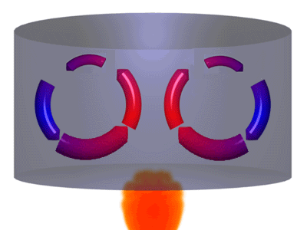
Figura 2: la fonte di calore dilata le bolle di gas in basso cosicché F_{AR}>P: la bolla sale. Arrivata in cima dove il gas è freddo cede calore, si raffredda e si contrae , cosicché F_{AR}<P: essa scende.
Facciamo notare che sono necessarie al manifestarsi del moto convettivo:
- La forza peso, responsabile dello spostamento verso il basso di volumi contratti e viceversa verso l’alto di porzioni dilatate: se non ci fosse, indipendentemente dal proprio volume, tutte le porzioni di liquido, non essendo soggette al peso, tenderebbero a rimanere in quiete o a espandersi ugualmente in tutte le direzioni.
- Una fonte di calore che mantiene la differenza di temperatura: se la fonte di calore si potesse raffreddare e il corpo freddo si potesse riscaldare, il moto convettivo si arresterebbe quando i due corpi raggiungerebbero, a seguito dello scambio di calore, la loro temperatura di equilibrio.
Appunti ottenuti rielaborando il testo del sito:
“http://www.oilproject.org/lezione/convezione-termica-trasmissione-del-calore-moti-convettivi-flusso-di-calore-14597.html”

